Распашные холодильные двери специального назначения
Распашные холодильные двери специального назначения «Ирбис» применяются для помещений с повышенными санитарно-гигиеническими требованиями, в помещениях содержанием солей и агрессивных веществ.
Применение:
- Холодильные и морозильные камеры различного объема;
- В помещениях с умеренным траффиком;
- В местах прохода людей, проезда ручных тележек;
- В помещениях где присутствует не упакованное мясо, кровь, потроха шкуры и т.д.;
- В условиях постоянной влажности 80% и температуры от -33…+55⁰С
- В условиях содержания соли в воздухе;
- В помещениях с повышенными требованиями к гигиене;
- В условиях химической обработки полотна двери жидкостями, вызывающими коррозию алюминия;
Характеристики:
- Материал полотна: многослойная сэндвич-панель (ППУ + нержавеющая сталь AISI304 0,6-0,8 мм);
- Толщина полотна: 80 мм; 100 мм; 120 мм; 150 мм;
- Рама: толщина метала 2,0 мм, накладная П-образная;
- Стандартные максимальные размеры: 2800 мм х 3000 мм (Ш*В);

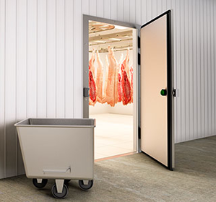

www.irbispro.ru/holodilnye-dveri/rdsn.html

